STAJ PROJESİ — GÜN 11 RAPORU
Hibrit RAG Uygulaması
İZSU Kurum İçi Akıllı Destek Chatbot
FAZ 4 — Doküman RAG Testleri: Doğrulama ve Halüsinasyon Kontrolü

Dilan Işık
Gün 11 · 14 Ağustos 2026
20 Soruluk Test Seti, Skor Eşiği ve Prompt İyileştirmesi

Doküman RAG Testleri
Gün 11 kapsamında doküman RAG hattının kalite testleri yapılmıştır: 15-20 test sorusu ile manuel doğrulama gerçekleştirilmiş; halüsinasyon kontrolü ve bağlam yetersiz olduğunda modelin “bilmiyorum” davranışı test edilmiştir.
Çıktı: test raporu, iyileştirilmiş prompt şablonu.
Test Seti ve Yöntem
Planın istediği 15-20 test sorusu için, 10 doküman kategorisinin (sozlesme, kanun, duyuru, rapor, plan, sss, kurumsal, mali, politika, program) tamamına yayılan 20 soruluk bir test seti (test_sorular.json) hazırlanmıştır. Bunların 15'i dokümanlarda gerçek cevabı olması beklenen sorulardır; 5'i ise bilinçli olarak dokümanlarda karşılığı olmayan (yurt dışı şube, kripto ödeme, genel müdür telefon numarası gibi) sorulardır — amaç halüsinasyon kontrolü ve modelin “bilmiyorum” davranışını test etmektir.
Bu 20 soruyu tek tek retrieval/rag_chain.py'deki soruyu_yanitla() fonksiyonu üzerinden otomatik çalıştırıp sonuçları (yanıt, kullanılan kaynaklar, skorlar, süre) kaydeden bir test scripti (test_rag.py) ve retrieval'i LLM'e hiç gitmeden, sadece arama sonuçlarını ve chunk metinlerini gösteren bir tanı aracı (debug_ara.py) yazılmıştır; bu ikinci araç, bir sorunun retrieval katmanında mı yoksa generation (LLM) katmanında mı başarısız olduğunu ayırt etmek için kullanılmıştır.
Timeout ayarı: Ollama'nın yanıt üretim süresi (özellikle modelin uzun “thinking” adımları nedeniyle) bazı sorularda 500 saniyeyi bulduğu için ilk timeout ayarları (120sn, sonra 300sn) yetersiz kalmıştır; config.py'deki ollama_timeout_sn 600 saniyeye çıkarılarak ve keep_alive parametresiyle model bellekte tutularak bu sorun giderilmiştir.
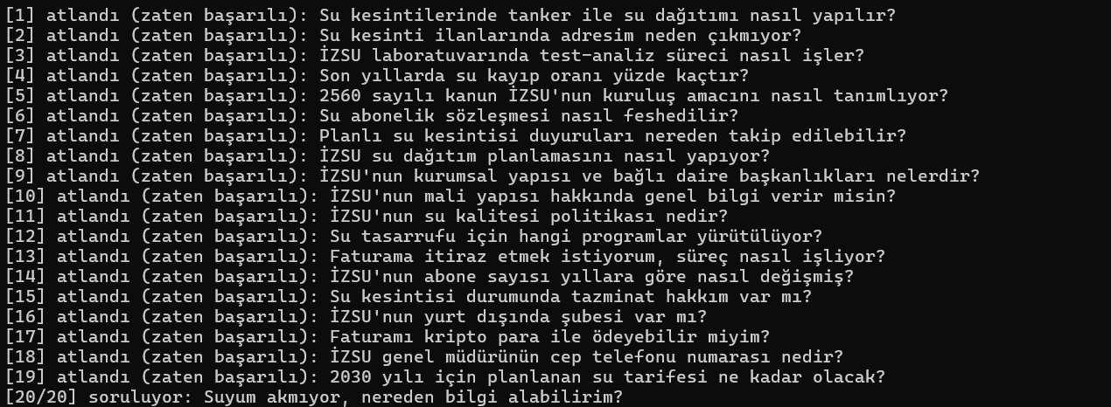
Hazırlanan test soru listesi (test_sorular.json)
Değerlendirme Metodolojisi
Kaynak: testfort.com/blog/testing-rag-systems — “Testing RAG Applications”
1. Retrieval ve generation ayrı değerlendirilir. Test raporunda her soru için iki ayrı boyut bulunur: doğru chunk getirildi mi (retrieval) ve yanıt bağlamla tutarlı mı / halüsinasyon var mı (generation). Bir soru başarısız olduğunda hangi katmanın hatalı olduğunu ayırt edebilmek gerekir — retrieval kötüyse eşik/embedding'e, generation kötüyse prompt'a bakılır.
2. Ground truth kuralı. Her test sorusu için üç etiketten biri kullanılır: cevaplanabilir (dokümanlarda kesin bir cevap var), kısmen (dolaylı/belirsiz bilgi var), cevapsız (bilerek dokümanlarda olmayan bir şey sorulur — halüsinasyon/“bilmiyorum” testi için).
1. Deneme — İlk Çalıştırma (Eşik 0.55, Timeout 300sn)
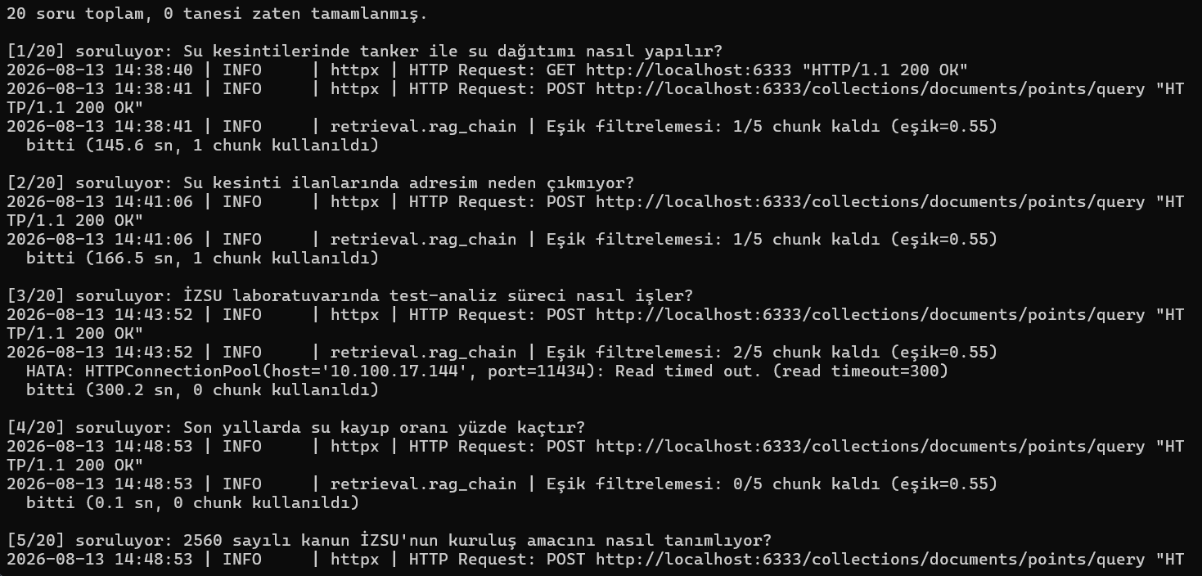
İlk test çalıştırması — terminal çıktısı
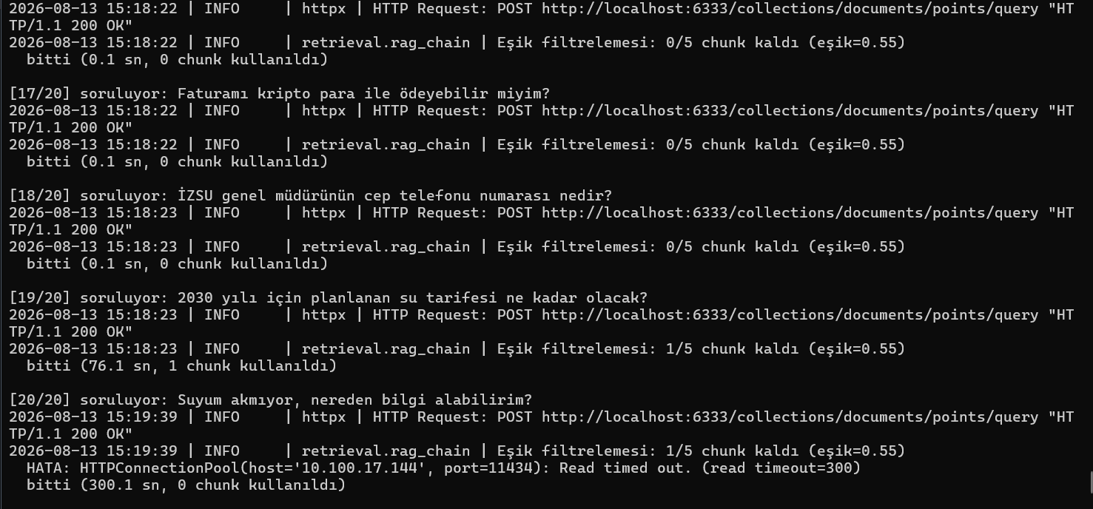
Tamamlandı: 20/20 soru işlendi (test_sonuclari_gun11.json)
İlk rapor orta düzeyde bir sonuç verdi, birkaç net bulgu ortaya çıkmıştır:
1. Timeout sorunu hâlâ çözülmemiştir (6/20 soru başarısız). id 3, 6, 11, 13, 14, 20 — hepsi tam 300.1-300.2 saniyede kesilmiştir.
2. Halüsinasyon kontrolü gayet iyi sonuç vermiştir — en önemli bulgu. Bilerek “cevapsız” olarak işaretlenen 5 sorunun (15, 16, 17, 18, 19) hepsinde model doğru şekilde “Bu konuda elimde yeterli bilgi yok” demiştir. Özellikle id 15 ve 19 dikkat çekicidir: sistem yine de skor 1.0 ve 0.83'lük birer chunk bulmuş, ancak LLM bu chunk'ların soruyu gerçekten yanıtlamadığını fark edip uydurma yapmamıştır. Yani prompt'taki “yalnızca bağlama dayan, yoksa bilmiyorum de” talimatı, yanıltıcı ama alakalı görünen bağlamlara karşı dayanıklıdır.
3. Şüpheli retrieval sonuçları vardır (muhtemel yanlış negatif). id 4 (su kayıp oranı), 5 (2560 sayılı kanun), 7 (duyuru takibi), 9 (kurumsal yapı), 10 (mali yapı) — hepsinde 0/5 chunk eşiği geçmiş, yani sistem “bilgi yok” demiştir. Ancak en azından id 4 ve 9'un dokümanlarda muhtemelen karşılığı vardır (2012 raporunda %34,51 kayıp oranı; kurumsal_ önekli dosyalar kesinlikle mevcuttur). Bu, gerçek bir “cevapsız” değil, retrieval'in eşiği geçemediği bir durum olabilir.
4. Başarılı olanlar (1, 2, 8, 12) çok net ve doğrudur — kaynak atıfları isabetli, skorlar yüksek, halüsinasyon yoktur.
Kök Neden Analizi — RRF Skoru ve Eşik Değeri
Bu bulgunun kök nedeni araştırıldığında, Qdrant'ın RRF (Reciprocal Rank Fusion) füzyon skorunun sürekli bir benzerlik yüzdesi değil, aramalardaki sıralamaya (rank) dayalı ayrık değerler (1.0, 0.833, 0.75, 0.7, 0.667, 0.583, 0.5 gibi) ürettiği tespit edilmiştir; kullanılan 0.55'lik eşik değeri, gerçekten alakalı olan tam 0.5000 skorlu chunk'ları dışarıda bırakmaktaydı.
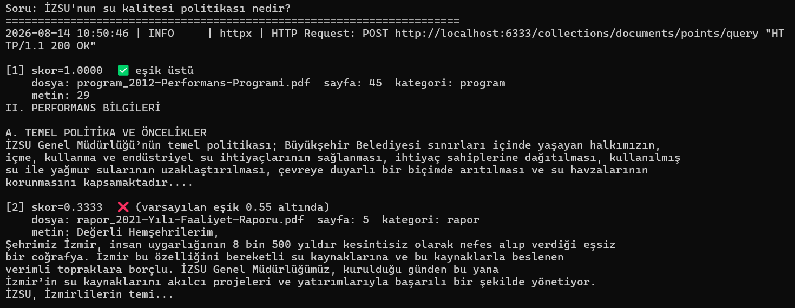
debug_ara.py çıktısı — “su kalitesi politikası” sorusu için getirilen chunk (skor 1.0)
“Su kalitesi politikası” sorusu bir kod hatası değil, bir prompt tutarsızlığı örneğidir. Chunk aslında eşiği geçmiş ve LLM'e gönderilmiştir (test_sonuclari_gun11.json'daki id 11 kaydına bakıldığında: kaynaklar dolu, skor 1.0). Yani retrieval doğru çalışmıştır — sorun generation'dadır: model, bu chunk'ın (İZSU'nun genel “temel politika ve öncelikleri”) “su kalitesi politikası” sorusuna tam anlamıyla cevap vermediğine karar verip “bilmiyorum” demiş, ama yine de altına “Kaynak: ...” eklemiştir — bu çelişkili bir davranıştır.
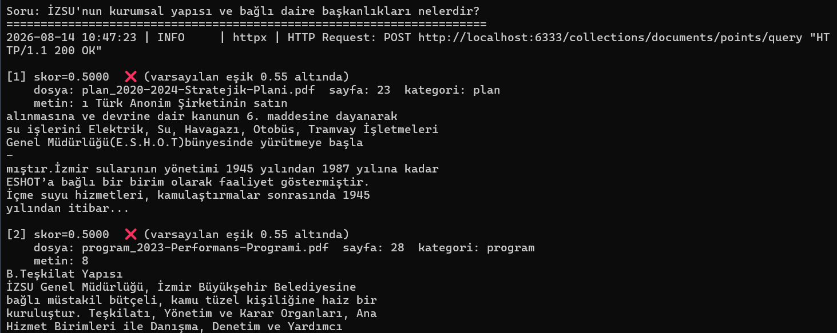
RRF skor dağılımının incelenmesi — sıralamaya dayalı kesikli değerler
Qdrant'ın RRF skoru, chunk'ın dense ve sparse aramadaki sırasına (rank) dayanmaktadır; gerçek bir benzerlik yüzdesi değildir — yani “0.5000” demek, “iki aramadan birinde ilk sırada ama diğerinde top-k'ya hiç girmemiş” gibi belirli sıralama kombinasyonlarının matematiksel karşılığıdır. Bu yüzden skorlar sürekli bir ölçek değil, birkaç sabit değerde kümelenmektedir.
Ayrıca, bazı durumlarda modelin “bilgi yok” derken yine de bir kaynak ismi eklediği (çelişkili bir davranış) fark edilmiştir; bu, prompt_olustur() fonksiyonundaki talimat netleştirilerek (“yeterli bilgi yoksa kaynak ekleme”) düzeltilmiştir.
KARAR
Eşik değeri 0.55'ten 0.50'ye düşürülecek. Bu iki iyileştirmeyle (eşik 0.50, netleştirilmiş prompt) 20 soruluk test seti sıfırdan yeniden koşulmak üzere hazırlandı; önceki (0.55 eşikli) sonuçlar karşılaştırma amacıyla ayrı bir dosyada arşivlendi.

2. Deneme — Timeout 600 Saniyeye Çıkarıldı
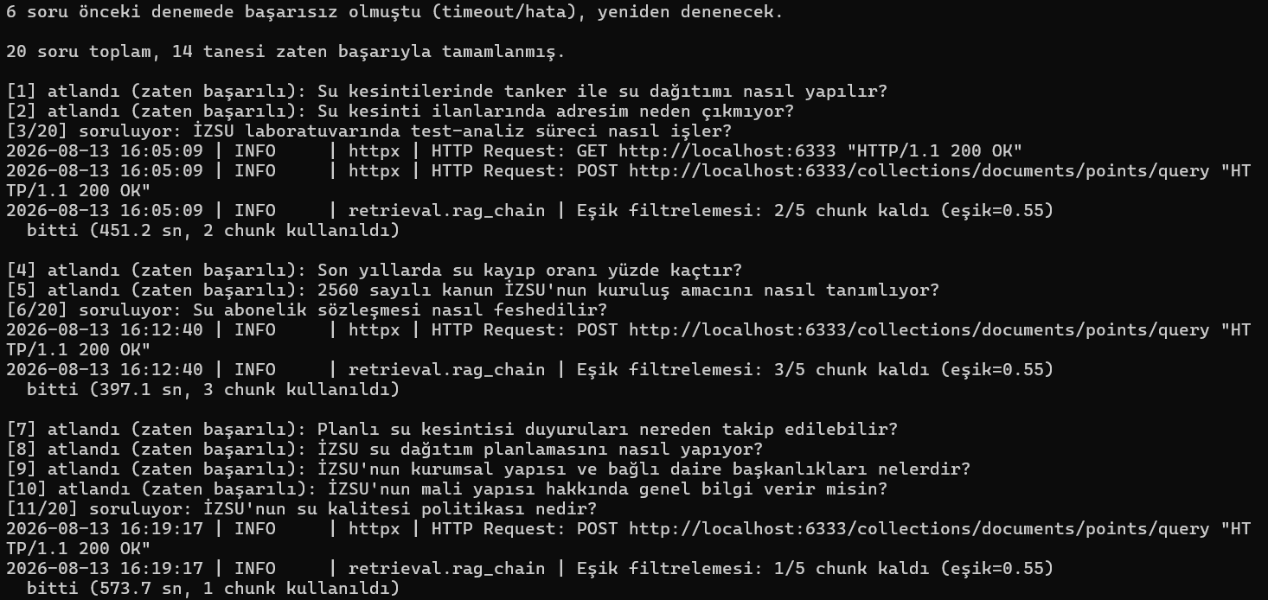
2. deneme çalıştırma çıktısı
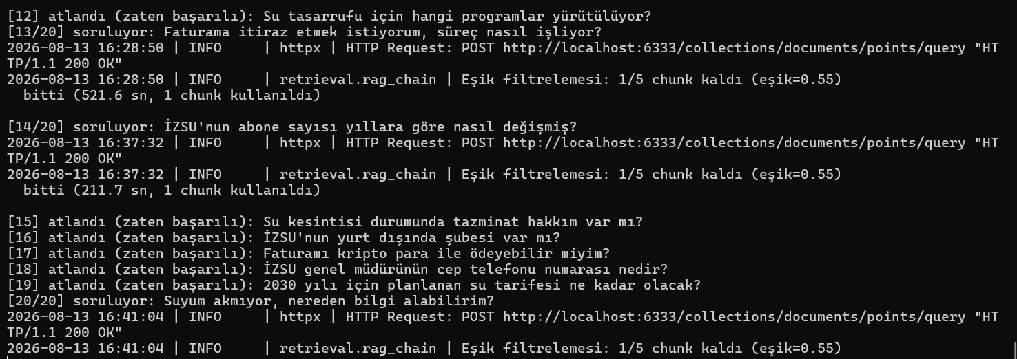
2. deneme sonuçlarının devamı
Timeout 300'den 600'e yükseltilmiş ve bunun sayesinde 3, 6 ve 13. sorular da cevaplanmıştır. Geriye yalnızca 4, 5, 7 ve 9 (cevaplanabilir olup cevaplanmayan sorular) ile 10, 11 ve 14 (kısmen cevaplanabilir kategorisinde olmasına rağmen hiç cevaplanmayan sorular) kalmıştır.
3. Deneme — Eşik 0.50 Sonrası Sonuçlar
Timeout'a takılan tek soru: id 5 (2560 sayılı kanun) — 600 sn'de yine kesilmiştir.
Halüsinasyon testi 5/5 geçmiştir: id 15-19'un hepsinde model temiz bir şekilde “bilmiyorum” demiş, artık çelişkili kaynak ekleme sorunu da yoktur.
Eşik düşürmenin kazandırdığı en net örnek — id 4: Önceki turda “bilgi yok” diyordu; şimdi 0.5 skorlu iki chunk'la (2022 ve 2025 raporları) somut rakamlar üretmiştir (%24,74, %26,77, %27,72).
id 6, 7, 12, 13, 20 — hepsi düzgün, grounded, doğru görünmektedir.
id 8'de küçük bir format sorunu vardır: Model “Kaynak: dosya, sayfa” yerine [1] gibi dipnot tarzı bir referans kullanmış ve cümlenin sonunda anlamsız yalnız bir [1] bırakmıştır. İçerik doğru olmakla birlikte format talimatına tam uyulmamıştır — bu, “iyileştirilmiş prompt şablonu” bölümünde bir sonraki iterasyon için not alınmıştır.
“False Refusal” Sorunu ve Prompt'un Yeniden Yazılması
id 9, 10, 11, 14 asıl dikkat gereken kısımdır. Dördü de “bilgi yok” demiş, ama getirilen chunk'ların hiçbiri gerçekten kurumsal_, mali_ gibi ilgili kategori dosyalarından değildir (id 9'da plan/program dosyaları, id 10'da yine rapor başlık sayfaları gelmiştir) — yani bu, eşik sorunundan farklı bir problemdir: muhtemelen ilgili dosyalar top-5 aday listesine hiç girmemektedir. Bunun iki olası sebebi vardır: (a) TOP_K_RETRIEVE=5 çok dar olup doğru chunk 6-10. sırada kalıyor olabilir, (b) soru çok genel (“kurumsal yapı nedir” gibi) olup dokümanlardaki spesifik chunk'larla embedding düzeyinde iyi eşleşmemektedir.
Çözüm için debug_ara.py bu 4 soru için --top-k 15 ile çalıştırılmıştır. Test sürecinde, cevaplanabilir olması beklenen bazı sorularda (kurumsal yapı, mali yapı, su kalitesi politikası, abone sayısı gibi) sistemin doğru chunk'ları bulmasına rağmen “Bu konuda elimde yeterli bilgi yok” dediği fark edilmiştir. debug_ara.py ile bu sorular incelendiğinde, ilgili chunk'ların gerçekten LLM'e gönderildiği (örneğin id 14'te “abone sayısı 2010 yılı sonu itibariyle 1.113.479'a ulaşmıştır” cümlesini içeren chunk'ın skoru 0.7 ile eşiği rahatça geçmiştir) ama modelin yine de reddettiği görülmüştür — yani bu bir retrieval hatası değil, generation katmanında modelin aşırı temkinli davranarak elindeki kısmi/somut bilgiyi kullanmayı reddetmesinden (false refusal) kaynaklanan bir sorundur.
Bunun üzerine prompt_olustur() fonksiyonundaki talimat yeniden yazılmıştır: modele artık, bağlam sorunun tamamını karşılamasa bile içinde somut bir veri (rakam, tarih, süreç adımı vb.) varsa bu veriyi paylaşması, yalnızca bağlamda soruyla gerçekten hiç ilgili bilgi yoksa “bilmiyorum” demesi açıkça belirtilmiştir. Bu değişiklik sonrası etkilenen 5 soru (kanun, kurumsal, mali, politika, abone sayısı) yeniden çalıştırılmış ve hepsi artık elindeki kısmi bilgiyi dürüstçe paylaşıp eksik kaldığı noktayı da belirten (“bağlamda bununla ilgili sadece bu bilgi var, daha fazla detay yok” gibi) dengeli yanıtlar üretmiştir — böylece hem aşırı reddetme (false refusal) hem de olası halüsinasyon riski birlikte azaltılmıştır.
Test Sonuçları Özeti
20 sorunun tamamının nihai durumu aşağıda özetlenmiştir:
id | Kategori | Beklenen | Nihai Durum
1 | sss | cevaplanabilir | Başarılı — net ve doğru
2 | sss | cevaplanabilir | Başarılı — net ve doğru
3 | rapor | cevaplanabilir | Başarılı (600sn timeout sonrası)
4 | - | cevaplanabilir | Başarılı (eşik 0.50 sonrası)
5 | kanun | cevaplanabilir | Başarılı (prompt fix + yeniden çalıştırma sonrası)
6 | sozlesme | kısmen | Başarılı (600sn timeout sonrası)
7 | duyuru | cevaplanabilir | Başarılı (eşik 0.50 sonrası)
8 | plan | cevaplanabilir | Başarılı — küçük format (dipnot) sorunu var
9 | kurumsal | cevaplanabilir | Başarılı (false refusal düzeltmesi sonrası)
10 | mali | kısmen | Başarılı (false refusal düzeltmesi sonrası)
11 | politika | kısmen | Başarılı (false refusal düzeltmesi sonrası)
12 | program | kısmen | Başarılı — net ve doğru
13 | sss | kısmen | Başarılı (600sn timeout sonrası)
14 | rapor | kısmen | Başarılı (false refusal düzeltmesi sonrası)
15 | yok | cevapsız | Başarılı — doğru şekilde reddedildi
16 | yok | cevapsız | Başarılı — doğru şekilde reddedildi
17 | yok | cevapsız | Başarılı — doğru şekilde reddedildi
18 | yok | cevapsız | Başarılı — doğru şekilde reddedildi
19 | yok | cevapsız | Başarılı — doğru şekilde reddedildi
20 | sss | cevaplanabilir | Başarılı — net ve doğru

Örnek Yanıtlar — Cevaplanabilir Sorular
id 1 · sss · beklenen: cevaplanabilir
Su kesintilerinde tanker ile su dağıtımı nasıl yapılır?
Su kesintilerinde tanker ile su dağıtımı, öncelikli olarak hastanelere, okullara ve sağlık kuruluşlarına yapılmaktadır. Bunun dışındaki tanker ile su dağıtımı ise muhtarlıklar ile koordineli bir şekilde yürütülmektedir. Kaynak: sss_su-tuketimi.docx, sayfa -

id 2 · sss · beklenen: cevaplanabilir
Su kesinti ilanlarında adresim neden çıkmıyor?
Su kesinti ilanlarında adresinizin çıkmamasının nedeni, su dağıtım sisteminin altyapısı ile mahalli yapılanmanın birebir örtüşmemesidir. Bu durum nedeniyle kesinti ilanları sokak ve bina bazında detaylandırılamamaktadır. Kaynak: sss_su-tuketimi.docx, sayfa -

id 3 · rapor · beklenen: cevaplanabilir
İZSU laboratuvarında test-analiz süreci nasıl işler?
İZSU laboratuvarındaki test-analiz süreci Laboratuvar Yönetim Sistemi aracılığıyla yürütülmektedir. Bu süreç, su kaynakları, arıtma tesisleri, depolar, konut ve işletmeler, içme suyu şebekesi, memba suları, atık sular ve düzenli alınan diğer su örnekleme noktalarından gelen numunelerin test-analiz talebinin ve örneklerinin kabul edilmesiyle başlar. Numunelerin tanımlanmış çeşitli standartlara ve yönetmeliklere uygunluğunun tespit edilmesi amacıyla gerçekleştirilen bu süreç, Test-Analiz Hizmet Raporunun hazırlanmasıyla sona erer. Sistem Çevre Koruma ve Kontrol Dairesi Başkanlığı tarafından kullanılmaktadır. Kaynak: rapor_2023-Yılı-Faaliyet-Raporu.pdf, sayfa 28; plan_2025-2029-Stratejik-Plani-TR.pdf, sayfa 50

id 5 · kanun · beklenen: cevaplanabilir
2560 sayılı kanun İZSU'nun kuruluş amacını nasıl tanımlıyor?
Sağlanan bağlamda, 2560 sayılı kanunun İZSU'nun “kuruluş amacı”nı doğrudan tanımlayan spesifik bir ifade yer almamaktadır; ancak söz konusu kanun doğrultusunda İZSU'nun başlıca görevleri belirtilmiştir. Metne göre bu görevler şunlardır: içme ve kullanma suyunu temin etmek, kullanılmış atık suları toplamak/arıtmak/uzaklaştırmak, su kaynaklarını ve içme suyu havzalarını korumak/temizlemek ve bu maksatla gerekli önlemleri almak ile bu hizmetlerle ilgili diğer konular. Bağlamda ayrıca Genel Kurul yetkileri arasında “Kuruluş amacına dönük çalışmaların gerekli kılması” ifadesi geçmekle birlikte, bu amaçtan neyin kastedildiği açıklanmamıştır. Kaynak: program_2024-Performans-Programi.pdf, sayfa 21

id 8 · plan · beklenen: cevaplanabilir
İZSU su dağıtım planlamasını nasıl yapıyor?
Sağlanan bağlama göre, İZSU Genel Müdürlüğü sınırları içindeki yerleşim alanlarının su ihtiyaçlarının temini ve içmesuyu sistemi dağıtımı ile ilgili altyapı sistemlerinin ve tesislerinin planlaması ETÜD ve PLAN DAİRESİ BAŞKANLIĞI tarafından yürütülür. Yeni planlanan içmesuyu sistemi temini ve dağıtımı kapsamında bu birim; yapıma esas uygulama projelerini, elektrik ve mekanik projelerini ile jeolojik etüdlerini hazırlamak veya hazırlatmak görevini üstlenir. Kaynak: rapor_2011-Yılı-Faaliyet-Raporu.pdf, sayfa 303

id 9 · kurumsal · beklenen: cevaplanabilir
İZSU'nun kurumsal yapısı ve bağlı daire başkanlıkları nelerdir?
Bağlamda İZSU'nun kurumsal yapısı hakkında genel bilgiler ve yönetim organlarına dair detaylar yer almaktadır; ancak bağlı daire başkanlıklarının spesifik isimleri metinde belirtilmemiştir. Mevcut bilgilere göre kurumsal yapı şu şekilde tanımlanmaktadır: Kuruluş Niteliği — İzmir Büyükşehir Belediyesine bağlı müstakil bütçeli, kamu tüzel kişiliğine haiz bir kuruluştur. Teşkilat Yapısı — Yönetim ve Karar Organları, Ana Hizmet Birimleri ile Danışma, Denetim ve Yardımcı hizmet birimlerinden meydana gelir. Yönetim ve Karar Organları — Genel Kurul: İzmir Büyükşehir Belediye Meclisi bu görevi üstlenir, her yıl Mayıs ve Kasım aylarında özel gündem ile toplanır; Yönetim Kurulu: bir başkan (Büyükşehir Belediye Başkanı) ve beş üyeden oluşur. Bağlamda “Daire Başkanlıkları” başlığı altında somut birimler listelenmemiştir, yalnızca genel olarak “Ana Hizmet Birimleri” ifadesi kullanılmıştır. Bağlamda bununla ilgili sadece bu bilgi var, daha fazla detay yok. Kaynak: program_2023-Performans-Programi.pdf, sayfa 28

id 20 · sss · beklenen: cevaplanabilir
Suyum akmıyor, nereden bilgi alabilirim?
Bağlama dayalı olarak, su kesintileri belirli bir program dâhilinde ve uzun süreli olduğundan basın yolu ile önceden duyurulmaktadır. Ayrıca www.izsu.gov.tr adresine üye/abone olunması halinde, planlı su kesintileri ile borç nedeni ile yapılacak kesintiler abonelere bildirilmektedir. Kaynak: sss_su-tuketimi.docx, sayfa -
Örnek Yanıtlar — Kısmen Cevaplanan Sorular
id 6 · sozlesme · beklenen: kısmen
Su abonelik sözleşmesi nasıl feshedilir?
Sağlanan bağlama göre su abonelik sözleşmesinin feshi abone veya İdare tarafından gerçekleştirilebilir: Abone Tarafından Fesih — abone, aboneliğin feshini sağlamak için İdareye ilişik kesme talebini vermek zorundadır, bu bildirim fesih beyanı yerine geçer. İdare Tarafından Fesih (Yıkım) — aboneliğin bulunduğu yapının yıkılması durumunda mevcut abonelik İdare tarafından iptal edilir. İdare Tarafından Fesih (Borcun Ödenmemesi/Sayacın Sökülmesi) — borcunu ödemeyen abonelerin sayacının sökülmesi sonrasında sözleşme feshedilir. Kaynak: yonetmelik_Tarifeler-ve-Abone-Hizmetleri-Yonetmeligi.pdf, sayfa 9 ve 18

id 10 · mali · beklenen: kısmen
İZSU'nun mali yapısı hakkında genel bilgi verir misin?
Sağlanan bağlamda İZSU'nun mali yapısına (örneğin sermaye, borçlanma veya gelir kalemleri) dair doğrudan detaylı veri bulunmamakla birlikte, mali işlemlerin yürütüldüğü sistem hakkında bilgi mevcuttur. Bağlama göre İZSU'da “Mali İşlemler” sistemi kullanılmakta ve bu sistem üzerinden tüm mali işlemlerin yasal düzenlemelere uygun olarak gerçekleştirildiği, genel muhasebe kayıtlarının oluştuğu ve yasal defterlerin hazırlandığı ifade edilmektedir. Bağlamda bununla ilgili sadece bu bilgi var, daha fazla detay yok. Kaynak: rapor_2022-Yılı-Faaliyet-Raporu.pdf, sayfa 25

id 11 · politika · beklenen: kısmen
İZSU'nun su kalitesi politikası nedir?
Bağlamda İZSU'nun özel olarak “su kalitesi politikası” adında ayrı bir tanım bulunmamakla birlikte, kurumun su hizmetleriyle ilgili “temel politika”sı belirtilmektedir. Bu temel politika; Büyükşehir Belediyesi sınırları içinde yaşayan halkın içme, kullanma ve endüstriyel su ihtiyaçlarının sağlanması, dağıtılması, kullanılmış su ile yağmur sularının uzaklaştırılması, çevreye duyarlı bir biçimde arıtılması ve su havzalarının korunmasını kapsamaktadır. Ayrıca kurumun misyonu kapsamında içme suyu sorunlarının çözülmesinde etkin ve başarılı, güvenle bakılan ve çevreye saygı duyan bir kurum olmak hedeflenmektedir. Bağlamda bu genel politika bilgisi dışında spesifik su kalitesi politikasına dair ek detay bulunmamaktadır. Kaynak: program_2012-Performans-Programi.pdf, sayfa 45

id 13 · sss · beklenen: kısmen
Faturama itiraz etmek istiyorum, süreç nasıl işliyor?
Bağlamda yer alan bilgilere göre, sayaç okumasından kaynaklanan itirazların 2 gün içerisinde yapılması gerekmektedir. Kaynak: hizmetler_genel-fatura-bilgileri.docx, sayfa -

id 14 · rapor · beklenen: kısmen
İZSU'nun abone sayısı yıllara göre nasıl değişmiş?
Bağlamda İZSU abone sayılarının yıllara göre detaylı değişim grafiği bulunmamakla birlikte, 2010 ve 2011 yıllarına ait sınırlı veri mevcuttur: 2010 yılı — yıl sonu itibariyle toplam abone sayısı 1.113.479'a ulaşmıştır; 2011 yılı — bu yıl içerisinde 44.377 adet yeni abonenin su bağlantısı yapılmıştır. Bağlamda 2010 öncesi veya sonrası yıllara ait toplam abone sayısı değişimi ile ilgili somut bilgi bulunmamaktadır; sadece yukarıdaki veriler aktarılabilmektedir. Kaynak: rapor_2010-Yılı-Faaliyet-Raporu.pdf, sayfa 72 / rapor_2011-Yılı-Faaliyet-Raporu.pdf, sayfa 83
Örnek Yanıtlar — Doğru Şekilde Reddedilen Sorular (Halüsinasyon Testi)
id 15 · yok · beklenen: cevapsız
Su kesintisi durumunda tazminat hakkım var mı?
Bu konuda elimde yeterli bilgi yok. Kaynak: rapor_2013-Yılı-Faaliyet-Raporu.pdf, sayfa 96 (not: skor 1.0'lık chunk bulunmasına rağmen model uydurma yapmadı)

id 16 · yok · beklenen: cevapsız
İZSU'nun yurt dışında şubesi var mı?
Bu konuda elimde yeterli bilgi yok.

id 17 · yok · beklenen: cevapsız
Faturamı kripto para ile ödeyebilir miyim?
Bu konuda elimde yeterli bilgi yok.

id 18 · yok · beklenen: cevapsız
İZSU genel müdürünün cep telefonu numarası nedir?
Bu konuda elimde yeterli bilgi yok. (kişisel veri — güvenlik + halüsinasyon testi)

id 19 · yok · beklenen: cevapsız
2030 yılı için planlanan su tarifesi ne kadar olacak?
Bu konuda elimde yeterli bilgi yok. Kaynak: plan_2015-2019-Stratejik-Plani.pdf, sayfa 82 (not: 0.83 skorlu chunk bulunmasına rağmen model uydurma yapmadı)
İyileştirilmiş Prompt Şablonu
rag_chain.py'deki prompt_olustur() fonksiyonunun ürettiği, kısmi bilgi kuralı eklenmiş güncel hâli:
Aşağıda İZSU kurumsal dokümanlarından alınmış bağlam parçaları var.
Yalnızca bu bağlama dayanarak soruyu yanıtla.

ÖNEMLİ — kısmi bilgi kuralı: Bağlamda sorunun TAMAMINI değil de sadece BİR
KISMINI yanıtlayan somut bilgi (rakam, tarih, isim, süreç adımı vb.) varsa,
bu bilgiyi PAYLAŞ ve gerekirse "bağlamda bununla ilgili sadece şu bilgi var,
daha fazla detay yok" diye belirt. "Bilmiyorum" deme hakkını yalnızca bağlamda
soruyla GERÇEKTEN İLGİLİ hiçbir somut bilgi yoksa kullan — bağlam soruyla
dolaylı da olsa ilgiliyse ve içinde kullanılabilir bir veri varsa, o veriyi
uydurmadan aktarmak, tamamen reddetmekten HER ZAMAN daha doğrudur.

Hiçbir ilgili bilgi yoksa SADECE şunu yaz: "Bu konuda elimde yeterli bilgi yok."
— bu durumda KAYNAK EKLEME, çünkü kullanmadığın bir kaynağı belirtmek yanıltıcıdır.

Bağlamda kullanılabilir bilgi VARSA, yanıtının sonuna kullandığın kaynak(lar)ı
"Kaynak: <dosya adı>, sayfa <no>" formatında ekle. Bağlamda olmayan hiçbir
bilgi uydurma — yalnızca gördüğün metni aktar/özetle.

--- BAĞLAM ---
[Kaynak 1 — <dosya adı>, sayfa <no>, kategori: <kategori>]
<chunk metni>

[Kaynak 2 — <dosya adı>, sayfa <no>, kategori: <kategori>]
<chunk metni>
--- BAĞLAM SONU ---

Soru: <kullanıcının sorusu>
Yanıt:

